《数据结构》上机报告
2018 年 12 月 13 日
姓名： | 张天然 | 学号： | 1751237 | 班级： | 计2 | 得分：

试验题目 | 图的连通性和最小生成树
实验目的 | 理解图的逻辑结构和存储结构，熟悉最小生成树的基本操作、欧拉路、深度广度优先搜索。
基本要求 | 1、实现最小生成树的算法
选做要求 | 2、一笔画（欧拉路）  3、六度空间
数据结构  设计 | 最小生成树：  struct ArcNode {  T info;  int adjvex;  ArcNode *next;  };  struct VexNode {  T data;  ArcNode<T> *firstedge;  };
数据结构  设计 | 六度空间：  typedef struct sdsvertex{  int index;  bool visited;  sdsvertex *next;  } SDSVertex;  typedef struct queue {  SDSVertex *front;  SDSVertex *rear;  } Queue;
功能(函数)说明 | 最小生成树：  Status CreateVexDGraph()  Status CreateArcDGraph()  int Prim()
功能(函数)说明 | 一笔画：  void dfs(bool Map[][6], int times, string str)
功能(函数)说明 | 六度空间：  void addToQueue(Queue *queue, SDSVertex *node)  SDSVertex *deleteFromQueue(Queue *queue)  int isEmptyQueue(Queue *queue)  int BFS_SDS(int i)
界面设计和使用说明 | 以c++为开发语言，在Visual Studio 2017编译器上实现。  界面上显示执行简单测试程序后的结果。
调试分析 | 最小生成树：  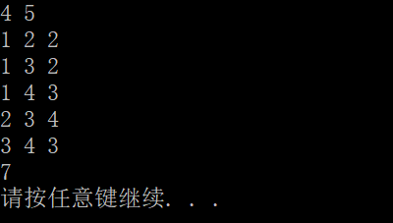  一笔画：  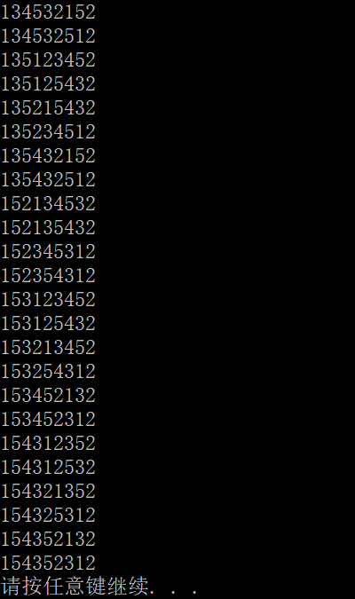  六度空间：  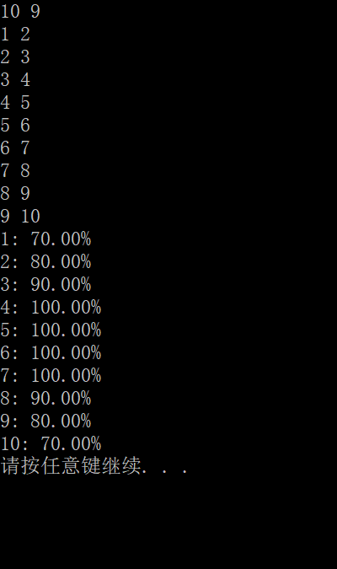
心得体会 | 在没有理解图的存储结构的时候，程序写起来比较困难。不过在充分理解了图的结构和相应的算法之后，程序写起来轻松多了。这说明在写数据结构的作业时，不能急于求成，应该以理解某一种数据结构为基础，这样才能更好的在利用c++语言实现，而不是一直调试。

